
О внесении изменений в постановление акимата Каракиянского района от 25 декабря 2017 года № 277 "Об утверждении схемы пастбищеоборотов на основании геоботанического обследования пастбищ по Каракиянскому району"
Постановление акимата Каракиянского района Мангистауской области от 20 августа 2024 года № 171
Акимат Каракиянского района ПОСТАНОВЛЯЕТ:
1. Внести в постановление акимата Каракиянского района от 25 декабря 2017 года № 277 "Об утверждении схемы пастбищеоборотов на основании геоботанического обследования пастбищ по Каракиянскому району" (зарегистрировано в Реестре государственной регистрации нормативных правовых актов под № 3503) следующие изменения:

заголовок указанного постановления изложить в новой редакции:
"Об утверждении рекомендуемой схемы пастбищеоборотов на основании геоботанического обследования пастбищ по Каракиянскому району";

пункт 1 изложить в новой редакции:
"1. Утвердить рекомендуемую схему пастбищеоборотов на основании геоботанического обследования пастбищ по Каракиянскому району согласно приложению к настоящему постановлению.";
заголовок приложения к указанному постановлению изложить в новой редакции:
"Рекомендуемая схема пастбищеоборотов на основании геоботанического обследования пастбищ по Каракиянскому району".
2. Отменить постановление акимата Каракиянского района от 03 июля 2024 года № 150 "О внесении изменений в постановление акимата Каракиянского района от 25 декабря 2017 года № 277 "Об утверждении схемы пастбищеоборотов по Каракиянскому району на основании геоботанического обследования пастбищ".
3. Настоящее постановление вводится в действие по истечении десяти календарных дней после дня его первого официального опубликования.
С.Торетаев
Приложение к постановлению
акимата Каракиянского района
от "20" август 2024 года №171
Рекомендуемая схема пастбищеоборотов на основании геоботанического обследования пастбищ по Каракиянскому району

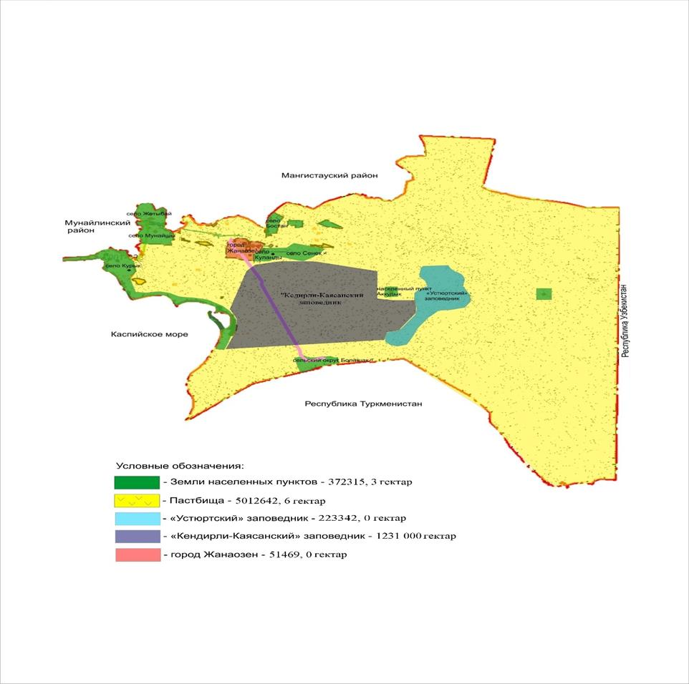

© 2012. РГП на ПХВ «Институт законодательства и правовой информации Республики Казахстан» Министерства юстиции Республики Казахстан

